**Тема урока**. Обобщающий урок по теме «Решение квадратных уравнений».

**Тип урока**: Комбинированный урок

**Характеристика класса**:

**Тип класса** – образовательный с повышенным уровнем обучения

**Уровень обученности по предмету** – средний

**Уровень сформированности** умений– средний

**Уровень воспитанности** - средний

**Темп обучения** - средний

Количество часов в неделю - 4

Успеваемость 100%, качество знаний -46%

Цель урока обобщить и систематизировать материал по теме «Решение квадратных уравнений»

Задачи урока

* *Образовательные:* повторение способов решения квадратных уравнений, проверка умений верно и рационально решать квадратные уравнения.
* *Развивающие:*способствовать формированию умений: обобщать, сравнивать, выделять главное, развивать математический кругозор, мышление, внимание и память.
* *Воспитательные:*содействовать воспитанию интереса к математике.

Методы обучения: словесные, наглядные, практические.

Методы стимулирования и мотивации учебной деятельности

а) формирование интереса результату работы;

б) создание ситуации успеха, ситуации взаимопомощи.

Формы обучения: фронтальная, индивидуальная.

Ход урока:

**1. Организационный момент**

Цель. Формирование мотива работать на уроке

Приветствие. Подведение учащихся к определению темы и цели урока.

**2. Теоретическая разминка. Работа у доски по карточкам**

Цель. Повторение ключевых знаний. Развитие устной математической речи, развитие умения слушать.

1. Записать квадратное уравнение в общем виде.

Указать условие, при котором корнем уравнения является число 1. Каков другой корень?

Указать условие, при котором корнем уравнения является число -1. Каков другой корень?

Придумать и записать в 1 столбик 3 уравнения, корнем которых являлось бы число 1, в другой столбик – 3 уравнения, корнем которых являлось бы число -1. Соответствующие квадратные трёхчлены разложить на множители.

2. Даны уравнения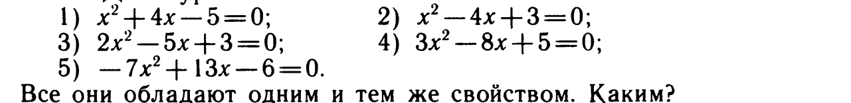

3. Корни какого из уравнений 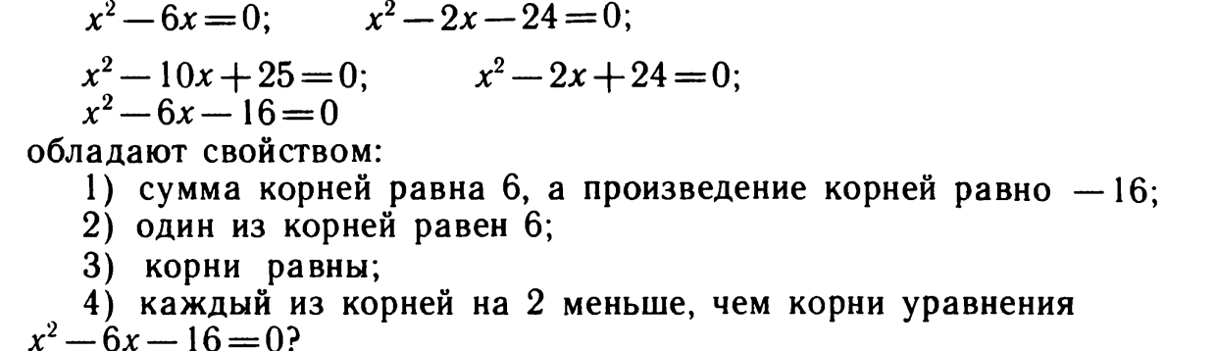

4. Десять секунд на размышление.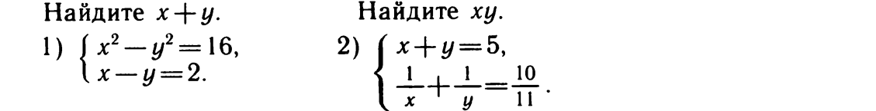

Карточка 1



Карточка 2



Карточка 3. Сформулировать теорему Пифагора.



**Историческая справка**

Цель. Способствовать формированию учебно-познавательной деятельности учащихся. Воспитывать интерес к предмету.

Сообщения учащихся.

**3. Обобщение и систематизация знаний.**

Цель. Закрепление и совершенствование навыков решения квадратных уравнений.

Тест № 8 см. приложение 1

**4. Задание на дом. 1.** Квадратные уравнения впервые встречаются в работах индийского математика и астронома Ариабхатты. Другой индийский учёный Брахмагупта изложил общее правило решения квадратных уравнений, которое практически совпадает с современным. В те времена в Древней Индии были распространены публичные соревнования в решении трудных задач. Эти задачи часто облекались в стихотворную форму. Вот одна из таких задач. Решите её дома.

Обезьянок резвых стая, всласть поевши, развлекалась.

Их в квадрате часть восьмая на полянке забавлялась.

А двенадцать по лианам стали прыгать, повисая.

Сколько ж было обезьянок, ты скажи мне, в этой стае?

2.  

**5. Итог урока. Выставление отметок.**

**6. Рефлексия.**